Sae Statistique Partie I
Moussaoui
Adam
Groupe 3

Objectif :

1) Analyser la population totale
2) Analyser la population des hommes
3) Analyser la population des femmes
4) De comparer la population masculine et féminine
5) Etudier l’indépendance des variables prises deux à deux.

Introduction :

L’entreprise TOTO, dirigée par Monsieur Sanschagrin, emploie 500 personnes. Parmi ces employés, des informations précises sont disponibles concernant leur âge, leur sexe, ainsi que leur avis sur l’introduction d’un nouvel horaire de travail. Ces données permettent une analyse détaillée pour mieux comprendre les opinions et les besoins au sein de l’entreprise.

1) Analyse de la population totale

Repartition des individus selon le sexe

Sexe | Ni | Fi%
Femme | 245 | 49,00%
Homme | 255 | 51,00%
Total général | 500 | 100,00%

Répartition équilibrée des sexes :
- L'entreprise TOTO emploie 500 personnes au total.
- Parmi ces employés, 245 sont des femmes, représentant 49% de l'effectif total.
- 255 sont des hommes, soit 51% de l'effectif total.
Cette répartition est presque équilibrée, avec une légère majorité d’hommes (6 employés de plus).

Repartion des individus selon l'age
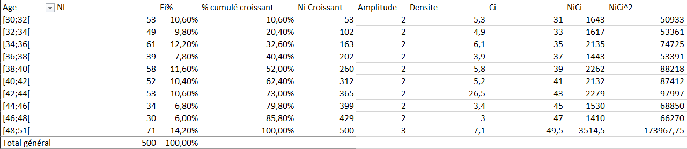

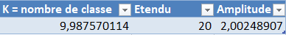

Les employés sont répartis en 10 classes d’âge allant de 30 à 50 ans, chaque classe ayant une amplitude de 2 ans.

Les effectifs (Ni) et les fréquences (Fi%) montrent une répartition assez équilibrée, bien que certaines classes regroupent plus d’employés :

- La classe d’âge [48;50[ est la plus représentée avec 71 employés (14,2%).
- La classe d’âge [36;38[ suit avec 61 employés (12,2%).
- La classe la moins représentée est [30;32[, avec 53 employés (10,6%).

Le % cumulé croissant permet de constater que 85,8% des employés ont moins de 48 ans, indiquant une majorité dans les classes plus jeunes.

Indicateurs :

Age | [30;51[
Effectif | 500
Age median | 39
Q1 | 34
Q2 | 44
C.V | 15%
Intervalle moyens | [34;45[
% | 58,48%
Moyenne | 39,931
Ecart-type | 5,980362782
Variance | 35,764739

Âge médian : 39 ans
Cela signifie que 50% des employés ont un âge inférieur ou égal à 39 ans.

Quartiles :

Q1 = 34 ans (25% des employés ont un âge inférieur ou égal à 34 ans).
Q2 = 44 ans (75% des employés ont un âge inférieur ou égal à 44 ans).
Ces données confirment une répartition relativement homogène autour de la moyenne.

Moyenne : 39,93 ans
L’âge moyen des employés est d’environ 40 ans, reflétant une population active globalement jeune.

Écart-type : 5,87
Cela montre une dispersion modérée autour de la moyenne, avec des âges concentrés autour de 40 ans.

Coefficient de variation (C.V.) : 15%
Cette faible valeur indique une homogénéité notable dans les âges des employés.

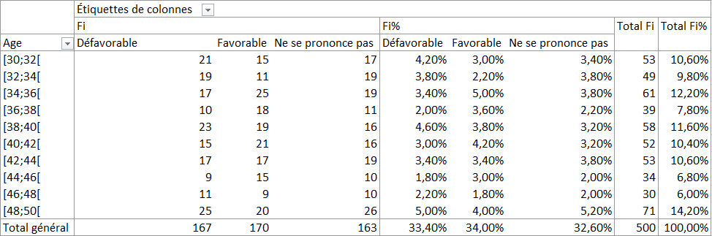
Les 500 employés sont classés en trois catégories d'avis : Défavorable, Favorable, et Ne se prononce pas, avec des effectifs et des fréquences correspondants.

Avis global :
- Défavorables : 167 employés (33,4%).
- Favorables : 170 employés (34%).
- Ne se prononcent pas : 163 employés (32,6%).

Ces chiffres montrent une répartition équilibrée des opinions, avec une légère majorité d’avis favorables.

2) Analyse de la population des hommes

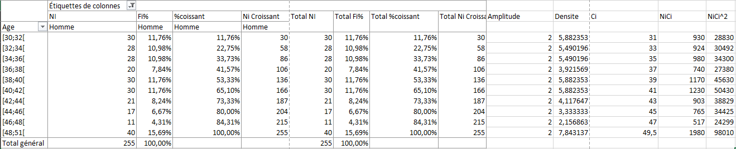

- L’entreprise compte 255 hommes, répartis en 10 classes d’âge, chacune ayant une amplitude de 2 ans.
- Les effectifs (Ni) et fréquences relatives (Fi%) montrent des différences notables entre les tranches d’âge :
  - La classe [48;50] est la plus représentée, avec 40 hommes (15,69%).
  - La classe [34;36] suit, regroupant 36 hommes (14,12%).
  - La classe la moins représentée est [44;46], avec seulement 17 hommes (6,67%).
Cumul croissant :
- 53,33% des hommes ont moins de 40 ans, ce qui montre une majorité de l’effectif dans des tranches d’âge plus jeunes.
- À l’inverse, 46,67% des hommes ont 40 ans ou plus, indiquant une population relativement bien répartie entre jeunes et plus expérimentés.

Indicateurs :

Age | [30;51[
Effectif | 255
Age median | 39
Q1 | 33,4
Q2 | 39
C.V | 15%
Intervalle moyens | 33,45
% | 51%
Moyenne | 39,76078431
Ecart-type | 6,100597156
Variance | 37,21728566

Âge médian : 39 ans
Cela signifie que 50% des hommes ont un âge inférieur ou égal à 39 ans.

Quartiles :

Q1 (1er quartile) = 33,4 ans : 25% des hommes ont un âge inférieur ou égal à 33,4 ans.
Q2 (2e quartile) = 45 ans : 50% des hommes ont un âge inférieur ou égal à 45 ans.
Moyenne : 39,76 ans

L’âge moyen des hommes est proche de 40 ans, reflétant une population globalement mature.

Écart-type : 6,10
Cette valeur montre une dispersion modérée autour de la moyenne, avec des âges relativement concentrés.

Coefficient de variation (C.V.) : 15%
Ce faible coefficient témoigne d’une homogénéité dans les âges des hommes.

Repartion de l'avis des hommes selon l'age
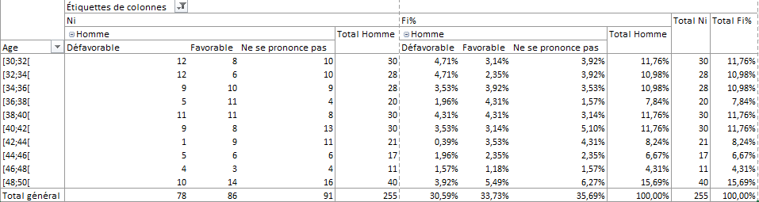

Avis global :
- Défavorables : 78 employés (30,59%).
- Favorables : 86 employés (33,73%).
- Ne se prononcent pas : 91 employés (35,69%).

Ces chiffres montrent une répartition équilibrée des opinions, avec une légère majorité d’avis qui ne se prononcent pas.

3) Analyser la population des femmes

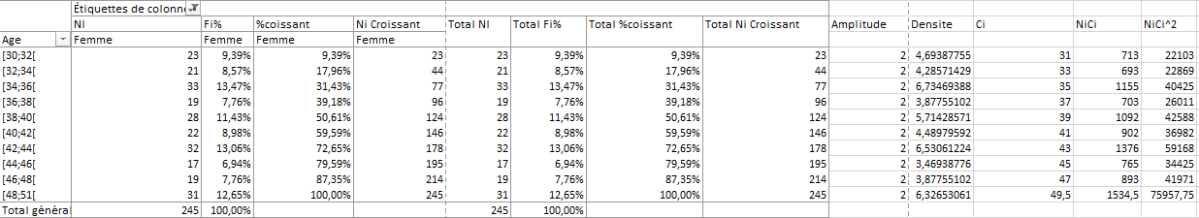

  - L’entreprise compte 245 femmes, réparties en 10 classes d’âge de 2 ans chacune.

Les effectifs (Ni) et fréquences relatives (Fi%) montrent des différences importantes entre les tranches d’âge :

  - La classe [42;44] est la plus représentée, avec 72 femmes (29,39%).
  - La classe [44;46] suit, regroupant 54 femmes (22,04%).
  - La classe la moins représentée est [30;32], avec seulement 23 femmes (9,39%).

Indicateurs :

Age | [30;50[
Effectif | 245
Age median | 39
Q1 | 34
Q2 | 44
C.V | 15%
Intervalle moyens | [34;45[
% | 49%
Moyenne | 40,10816327
Ecart-type | 5,847338021
Variance | 34,19136193

Âge médian : 39 ans
Cela signifie que 50% des hommes ont un âge inférieur ou égal à 39 ans.

Quartiles :

Q1 (1er quartile) = 34 ans : 25% des hommes ont un âge inférieur ou égal à 34 ans.
Q2 (2e quartile) = 44 ans : 50% des hommes ont un âge inférieur ou égal à 44 ans.

Moyenne : 39,76 ans
L’âge moyen des hommes est proche de 40 ans, reflétant une population globalement mature.

Écart-type : 5,84
Cette valeur montre une dispersion modérée autour de la moyenne, avec des âges relativement concentrés.

Coefficient de variation (C.V.) : 15%
Ce faible coefficient témoigne d’une homogénéité dans les âges des hommes.

Repartion des femme selon leur age et leur avis
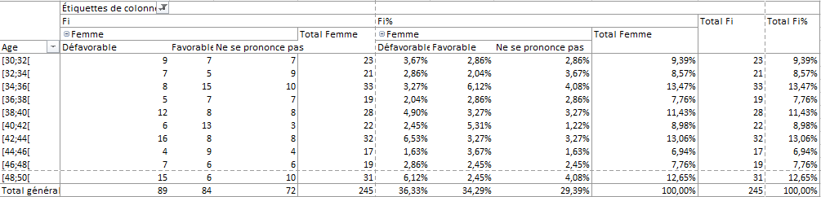

Avis global :
- Défavorables : 89 employés (36,33%).
- Favorables : 84 employés (34,29%).
- Ne se prononcent pas : 72 employés (29,39%).

Ces chiffres montrent une répartition équilibrée des opinions, avec une légère majorité d’avis défavorables.

4) Comparaison entre la population masculine et féminine

Analyse :
- Les femmes sont légèrement plus nombreuses à avoir un avis défavorable par rapport aux hommes (17,8 % contre 15,6 %).
- Les hommes sont plus enclins à ne pas se prononcer que les femmes (18,2 % contre 14,4 %).
- Les avis favorables sont proches entre les sexes, avec un léger avantage pour les hommes (17,2 % contre 16,8 %).

Le graphique en barres permet de visualiser les différences entre hommes et femmes pour chaque tranche d’âge :

Femmes :
- Une proportion importante des femmes [48;51[ a des avis extrêmes (beaucoup défavorables ou favorables).
- Les femmes plus jeunes, notamment [30;32[, sont plus souvent indécises.

Hommes :
- Les avis défavorables et l’indécision sont légèrement plus élevés chez les tranches [30;32[ et [48;51[.
- Les hommes des tranches [34;36[ et [36;38[ sont plus favorables.
- Les tranches [34;36[ et [48;51[ montrent un nombre élevé d’avis favorables, surtout chez les femmes.
- Les hommes ont une plus grande proportion d’indécis, notamment dans les tranches jeunes ([30;32[) et âgées ([48;51[).

Partie II

1ère Partie : Description de la population totale et des catégories d’âge :

L’entreprise TOTO emploie un total de 500 personnes, réparties de manière presque équilibrée entre hommes et femmes. En effet, 255 employés sont des hommes, représentant 51 % de l’effectif total, tandis que les femmes sont au nombre de 245, soit 49 %. Cette répartition montre une légère majorité masculine, avec seulement 10 hommes de plus que les femmes.

Concernant la répartition par âge, les employés sont classés en dix tranches d’âge de deux ans chacune, allant de 30 à 50 ans. Les classes d’âge les plus représentées sont celles de 48 à 50 ans, qui comptent 71 employés, soit 14,2 % de l’effectif total, suivies par la classe 34 à 36 ans, qui regroupe 61 employés (12,2 %). À l’inverse, la classe d’âge 30 à 32 ans est la moins représentée, avec seulement 53 employés, soit 10,6 % de l’ensemble.

En analysant les indicateurs d’âge, on observe que l’âge médian des employés est de 39 ans, ce qui signifie que la moitié des employés a moins de cet âge. La moyenne d’âge est quant à elle de 39,93 ans, ce qui indique que la majorité des employés appartient à une population active relativement jeune. L’écart-type, qui mesure la dispersion autour de la moyenne, est de 5,98, montrant une faible variabilité des âges. Par ailleurs, le coefficient de variation, égal à 15 %, confirme que la répartition des âges est assez homogène.

Les employés ont été interrogés sur l’introduction d’un nouvel horaire de travail et leurs avis se répartissent de manière relativement équilibrée entre les trois options proposées. Ainsi, 33,4 % des employés (167 personnes) se sont déclarés défavorables, 34 % (170 personnes) ont exprimé un avis favorable, tandis que 32,6 % (163 personnes) n’ont pas souhaité se prononcer. Ces résultats montrent une diversité d’opinions, avec toutefois une légère majorité d’avis favorables.

2ème Partie : Comparaison entre les hommes et les femmes

La comparaison entre les hommes et les femmes montre des profils assez similaires, tant en termes de répartition d’âge que d’avis. L’âge moyen des hommes est de 39,76 ans, contre 40,1 ans pour les femmes. L’âge médian est de 39 ans pour les deux groupes, ce qui confirme une homogénéité dans la répartition des âges. L’écart-type est légèrement supérieur chez les hommes (6,10 ans) par rapport aux femmes (5,84 ans), traduisant une dispersion des âges légèrement plus importante chez les hommes.

Concernant les avis, les résultats montrent que les hommes sont légèrement plus nombreux à ne pas se prononcer que les femmes. En effet, 35,7 % des hommes ont déclaré ne pas avoir d’avis, contre 29,4 % des femmes. Par ailleurs, les avis défavorables sont un peu plus fréquents chez les femmes, qui représentent 36,3 % des opinions défavorables, contre 30,6 % chez les hommes. Enfin, les avis favorables sont relativement proches entre les deux groupes, avec 33,73 % chez les hommes et 34,29 % chez les femmes.

Conclusion :

Cette étude permet de conclure que la population de l’entreprise est globalement homogène en termes de répartition d’âge et de sexe, avec une légère majorité d’avis favorables vis-à-vis de la nouvelle organisation horaire. La comparaison entre les hommes et les femmes ne révèle que de légères divergences d’opinion

